Week 3, Dag 1 Evenwijdige lijnen (Versie 20221201)

► Evenwijdige lijnen zijn lijnen, die geen enkel punt gemeen hebben ◄
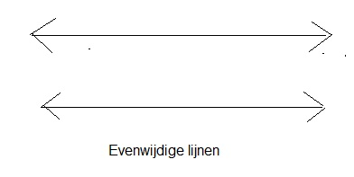

► Snijdende lijnen zijn lijnen, die één enkel punt gemeen hebben ◄
Punt S is het snijpunt van de beide lijnen

Eigenschappen:

- Hoek A = hoek B → ►overstaande hoeken zijn gelijk◄
- Hoek C = hoek D → ►overstaande hoeken zijn gelijk◄
- Hoek A en hoek C zijn samen 180⁰ →
hoek A en hoek C zijn elkaars supplement. Hetzelfde geldt voor hoeken
B en C en hoeken B en D en D en A

0-0-0-0-0

